Sécurité pour moteurs pas à pas compacts
Le variateur compact ACOPOSmicro Stepper est désormais disponible avec fonction Safe Torque Off (STO).
Le variateur compact ACOPOSmicro Stepper est désormais disponible avec fonction Safe Torque Off (STO). Cette fonction de sécurité sera progressivement étendue à tous les variateurs ACOPOSmicro.
Pour assurer un arrêt sûr et éviter un démarrage intempestif, B&R a intégré la désactivation sûre par impulsion dans ses variateurs ACOPOSmicro Stepper. Selon le câblage externe, ceci permet d'atteindre des niveaux de sécurité allant jusqu'à SIL2 / PLD / CAT 3.
Fonction Stop Catégorie 0
La désactivation par impulsion coupe la puissance. Dès lors, plus aucun couple électrique n'est généré, et l'entraînement s'arrête. Les exigences visant à éviter des démarrages intempestifs selon EN 1037 et celles relatives aux fonctions Stop selon EN 60204-1 sont ainsi satisfaites, de même que celles relatives à la fonction de sécurité STO selon EN 61800-5-2.

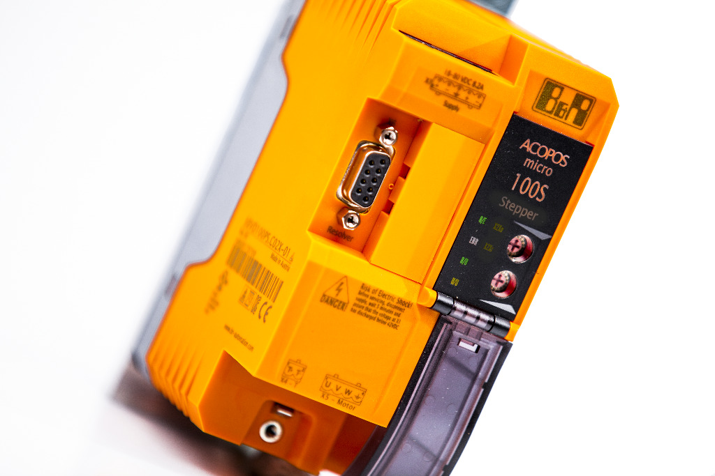
L'ACOPOSmicro de B&R : désormais disponible avec la fonction Safe Torque Off (STO).

A propos de B&R
B&R est une société d'automatismes innovante dont le siège social est basé en Autriche et qui dispose d'agences partout dans le monde. Le 6 juillet 2017, B&R est devenue une business unit du groupe ABB. Comptant parmi les leaders de l’automatisation industrielle, B&R allie technologies avancées et ingénierie de haut niveau pour fournir à ses clients, dans la quasi-totalité des industries, des solutions complètes pour l’automatisation de machines et de lignes, le contrôle de mouvements, la visualisation et la sécurité intégrée. En s’appuyant sur des standards de communication IoT Industriel comme OPC UA, POWERLINK et openSAFETY, et sur le puissant environnement de développement logiciel Automation Studio, B&R façonne l'avenir de l'ingénierie des automatismes. Forte de son leadership technologique, la société puise sa capacité d'innovation dans sa volonté de simplifier les processus et d'aller au-delà des attentes des clients.
Pour plus d'informations : www.br-automation.com

